

**Le patinage artistique**

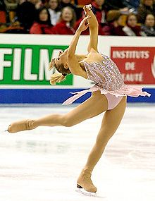Ce sport est pratiqué par des garçons et des filles. Les patineurs se déplacent au son de la musique. Ils font des sauts, des pirouettes et des pas sur la glace.

Il y a trois compétitions. Il y a le patinage des hommes. Il y a le patinage des femmes. Il y a aussi le patinage en couple (mixte).

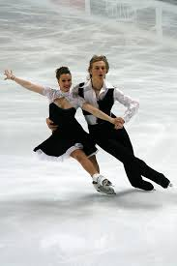

Les patineurs ont des costumes. Les filles portent une robe et des collants. Les garçons portent un pantalon. Les vêtements sont souvent brillants.

Après la compétition, les juges donnent une note sur 50. Le patineur qui a la meilleure note gagne la médaille d’or.

À la fin, chaque patineur reçoit des fleurs.

**Nom:** &&&&&&&&&&&&&&&&&&&&&&&&&&&&&&

MC900437990[1] **Questions de compréhension**

1. **Vrai ou faux? Entoure la bonne réponse**

|  |  |  |
| --- | --- | --- |
| 1. Le patinage artistique se pratique avec de la musique. | Vrai | faux |
| 1. Il y a deux compétitions : les hommes et les femmes. | Vrai | faux |
| 1. Les costumes sont souvent brillants. | Vrai | faux |

1. **Écris trois mouvements que le patineur peut faire sur la glace :**
2. &&&&&&&&&&&&&&&&&&&&&&&&&&&
3. &&&&&&&&&&&&&&&&&&&&&&&&&&&
4. &&&&&&&&&&&&&&&&&&&&&&&&&&&
5. **Complète la phrase :**

Le patineur qui a la meilleure note gagne… &&&&&&&&&&&&&&&&&&&&&&&&&&&&&&&